İletişim paketi

Başvuru Çağrısı: GCRP 2024

Çalışmalarınıza disiplinler arası ve çok sektörlü bir yaklaşım mı getirmek istiyorsunuz? Başka bir sektörden profesyonellerle anlamlı bir şekilde etkileşim kurmaya ve küresel zorlukları ele almaya istekli misiniz?

Kültürel İlişkiler Platformu'nun amiral gemisi eğitim programı olan Küresel Kültürel İlişkiler Programı (GCRP), anlamlı bağlantılar kurmak ve kültürler arası iş birliklerini masaya yatırmak üzere dünyanın dört bir yanından uygulayıcıları bir araya getiren eşsiz bir fırsattır. GCRP'nin 2024 versiyonu kültürel ve yaratıcı profesyonellere VEYA daha güvenli toplumlar yaratma alanlarında çalışan katılımcılara açıktır.

Yaşam boyu sürecek beceriler geliştirme, bilgi birikiminizi artırma, uluslararası ağınızı oluşturma ve disiplinler arası kültürler arası iş birliğine katılma fırsatı için hemen başvurun.

GCRP bu yıl 25-28 Kasım 2024 tarihleri arasında Fas'ın Marakeş kentinde gerçekleştirilecektir.

Program İngilizce olacaktır.

GCRP'ye kimler katılabilir?

- Kültürel ve yaratıcı sektör profesyonelleri
Bunlar, aşağıdakileri içerir ancak bunlarla sınırlı değildir:
- Mimari
- Görsel-işitsel sanatlar & sinema
- Kitap ve Yayıncılık
- Kültürel miras
- Kültürel yönetim
- Tasarım
- Medya
- Müzik
- Performans sanatları
- Görsel sanatlar

- Daha güvenli toplumlar oluşturma alanında çalışan profesyoneller:
Bunlar, aşağıdakileri içerir ancak bunlarla sınırlı değildir:
- Çatışma ve çatışma sonrası alanları
- Barış inşası
- Arabuluculuk uygulamaları, diyalog ve eğitim
- Çatışma sonrası travma iyileştirme ve ruh sağlığı
- Dinler arası diyalog
- İnsan hakları ve hak temelli girişimler
- Ötekileştirilmiş gruplarla çalışma
- Sosyal adalet, kapsayıcılık ve dayanıklılık
- Sığınma, göç ve zorla yerinden edilme
- Doğal afet ve iklim değişikliği müdahaleleri
- Dezenformasyonla mücadele

GCRP'ye neden katılmalısınız?

- Özenle tasarlanmış, yenilikçi ve etkileşimli bir öğrenme programı aracılığıyla disiplinler arası ve kültürler arası iş birliği becerilerinizi geliştirin
- Dünyanın dört bir yanından benzer zorluklarla ve fırsatlarla karşılaşan profesyonellerle iş birliği yapın
- Kültür veya daha güvenli toplumlar oluşturma alanlarında çalışan genç uygulayıcılar ve değişim yaratıcılar ile bağlantı kurarak akranlar arası öğrenme fırsatlarından yararlanın
- Gelecekteki potansiyel iş birlikleri için iki sektörü bir araya getirmenin sağlayacağı faydaları ortaya koymak amacıyla kültürün ve daha güvenli toplumlar yaratmanın kesişimselliği üzerine derinlemesine tartışmalar yürütün
- Kültürel İlişkiler Platformu'nun 260 GCRP mezunundan oluşan topluluğuna katılın.

Kimi arıyoruz?

- Kültürel İlişkiler Platformu, kültürel ve yaratıcı sektörlerde VEYA daha güvenli toplumlar yaratma alanında çalışan 40 profesyonel ve girişimciyi arıyor. Bu iki sektörden birinde çalışan katılımcılara yüksek öncelik veriyoruz. Kültürel ve yaratıcı sektörlerde veya daha güvenli toplumlar yaratma alanında çalışmayanların başvuruları dikkate alınmayacaktır.
- 25-39 yaşları arasında, küresel/uluslararası/kültürler arası iş birliği alanında en az üç yıllık deneyime sahip olmalısınız.
- Bir kamu kuruluşunda, özel kuruluşta veya sivil toplum kuruluşunda çalışabilir ya da serbest meslek sahibi olabilirsiniz.
- 25-28 Kasım 2024 tarihleri arasında program boyunca katılım sağlamanız ve Marakeş'e gidiş geliş için zaman ayırabilmeniz gerekmektedir.

Takvim:
- Ağustos ortasından sonuna kadar: Seçilen katılımcılar e-posta yoluyla bilgilendirilir
- Ekim: Seçilen katılımcılar çevrim içi olarak duyurulur
- 24 Kasım Pazar: Katılımcılar Marakeş'e varır
- 25 Kasım Pazartesi - 28 Kasım Perşembe: Dört tam gün program
- 29 Kasım Cuma: Katılımcıların Marakeş'ten ayrılışı

Nasıl başvurulur?

Daha fazla bilgi edinmek ve başvuruda bulunmak için linke tıklayın. Başvurular 14 Temmuz 2024 (Pazar) gece yarısı (Orta Avrupa Yaz Saati - CEST) kapanacaktır: https://www.cultureinexternalrelations.eu/2024/06/14/apply-for-the-global-cultural-relations-programme-2024/

Salt okunur başvuru formu PDF olarak şu adresten indirilebilir: https://www.cultureinexternalrelations.eu/wp-content/uploads/2024/06/GCRP-2024-Application-Form_Fillable-PDF.pdf. Başvurular sadece yukarıdaki link üzerinden kabul edilecektir.

Başvuru İngilizce olarak gerçekleştirilmelidir. Başka bir dilde yapılan başvurular dikkate alınmayacaktır.
Başvurunuza içerik oluşturmak için yapay zekâ yazılımı kullanıyorsanız, lütfen bunu sınırlı şekilde kullandığınızdan emin olun ve metninizi kişiselleştirmeyi unutmayın. Lütfen üzerinden geçilmemiş, yapay zekâ ile oluşturulmuş "kopyala-yapıştır" başvuruların dikkate alınmayacağını unutmayın.
Konsorsiyum ortağı kuruluşlarımızdan (Goethe-Institute e.V., IETM, Avrupa Kültür Vakfı, Siena Üniversitesi) herhangi birinin tam zamanlı çalışanıysanız veya bir AB kurumunun, hizmet biriminin veya ajansının tam zamanlı çalışanıysanız, GCRP'ye katılamayacağınızı lütfen unutmayın.
Diğer sorularınız için lütfen cultural.relations.platform@goethe.de adresine bir e-posta gönderin.
Kültürel İlişkiler Platformu, engeli olan ve hareket kabiliyeti kısıtlı kişilere erişilebilir hizmet ve destek sağlamaya (erişilebilir mekân ve konaklama seçimi, seyahatle ilgili gereksinimler dâhil) ve programa katılım için erişim gereksinimlerini yerine getirmeye (örneğin işitsel veya görsel destek sağlama ve nöroçeşitlilik için gerekli düzenlemeleri gerçekleştirme) kararlıdır.

Sosyal medya

#GCRP2024
Twitter: @cultextrel
Facebook: @cultureinexternalrelations
Instagram: @culturalrelationsplatform
LinkedIn: @Cultural Relations Platform

Facebook | Fırsat uyarısı 📢  @cultureinexternalrelations'ın Küresel Kültürel İlişkiler Programı (#GCRP) başvurulara açıldı!  Kültürel ve yaratıcı sektörlerde veya daha güvenli toplumlar yaratma alanında çalışıyorsanız, uluslararası kültürel ilişkiler alanındaki becerilerinizi ve dünya çapındaki meslektaş ağınızı genişletme şansı için #GCRP2024'e başvurun 🌎  📍Program Fas'ın Marakeş kentinde gerçekleşecek ve İngilizce olarak yürütülecektir.  14 Temmuz'a kadar başvurun 👉 tinyurl.com/GCRP2024
Instagram | Fırsat uyarısı 📢  @culturalrelationsplatform'un Küresel Kültürel İlişkiler Programı (#GCRP) başvurulara açıldı!  Kültürel ve yaratıcı sektörlerde veya daha güvenli toplumlar yaratma alanında çalışıyorsanız, uluslararası kültürel ilişkiler alanındaki becerilerinizi ve dünya çapındaki meslektaş ağınızı genişletme şansı için #GCRP2024'e başvurun 🌎  📍Program Fas'ın Marakeş kentinde gerçekleşecek ve İngilizce olarak yürütülecektir.  14 Temmuz'a kadar başvurun 👉 tinyurl.com/GCRP2024
LinkedIn | Fırsat uyarısı 📢  @Kültürel İlişkiler Platformu'nun Küresel Kültürel İlişkiler Programı başvurulara açıldı!  Kültürel ve yaratıcı sektörlerde veya daha güvenli toplumlar yaratma alanında çalışıyorsanız, uluslararası kültürel ilişkiler alanındaki becerilerinizi ve dünya çapındaki meslektaş ağınızı genişletme şansı için #GCRP2024'e başvurun 🌎  📍Program Fas'ın Marakeş kentinde gerçekleşecek ve İngilizce olarak yürütülecektir.  14 Temmuz'a kadar başvurun 👉 tinyurl.com/GCRP2024
Twitter  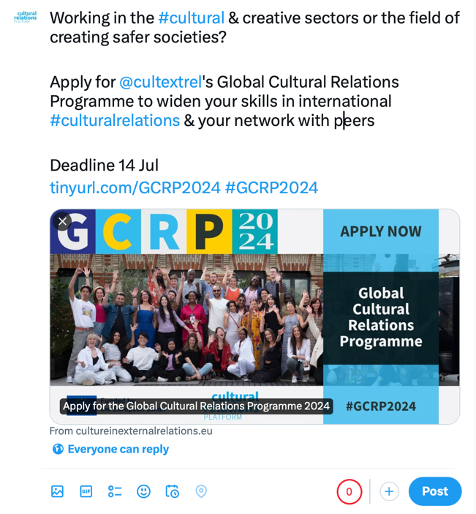 | #kültürel ve yaratıcı sektörlerde veya daha güvenli toplumlar yaratma alanında mı çalışıyorsunuz?  Uluslararası #kültürelilişkiler alanındaki becerilerinizi ve meslektaşlarınızla ağınızı genişletmek için @cultextrel'in Küresel Kültürel İlişkiler Programı'na başvurun  Son tarih 14 Tem  tinyurl.com/GCRP2024 #GCRP2024

